WYBRANE PROPOZYCJE PROGRAMOWE
NAT GEO WILD
MARZEC 2016 r.

PARKI NARODOWE USA

America’s National Parks
Premiera w niedzielę, 6 marca, godz. 18:00
(8x60)
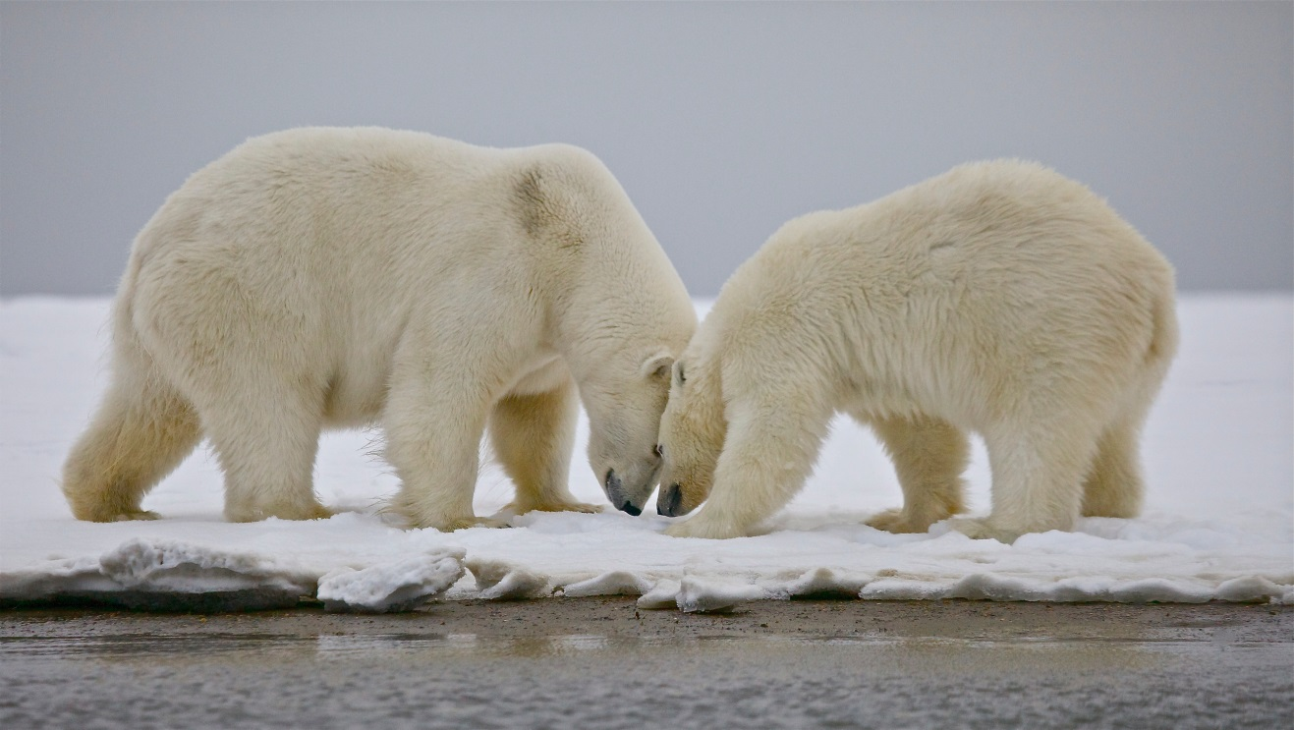
Nat Geo Wild zaprasza w podróż po parkach narodowych USA, które od lat fascynują miliony odwiedzających je turystów. Nie będzie to jednak zwykła wycieczka po popularnych trasach widokowych. Seria odkryje przed widzami wszystko to, co nie jest widoczne na co dzień ze szlaków turystycznych – unikalne piękno niesamowitej przyrody Ameryki Północnej. Począwszy od gejzerów w Parku Yellowstone, poprzez surowe wybrzeża Półwyspu Olimpijskiego, gorącą pustynię Saguaro, lodowe Bramy Arktyki, mokradła Everglades, aż po mistyczne Smoky Mountains – poznaj najpiękniejsze zakątki amerykańskich parków narodowych wraz z Nat Geo Wild i daj się oczarować tym zapierającym dech w piersiach cudom natury.

24 GODZINY W DZICZY

Wild 24 II
Premiera w poniedziałek, 21 marca, godz. 18:00
(6x60 min.)
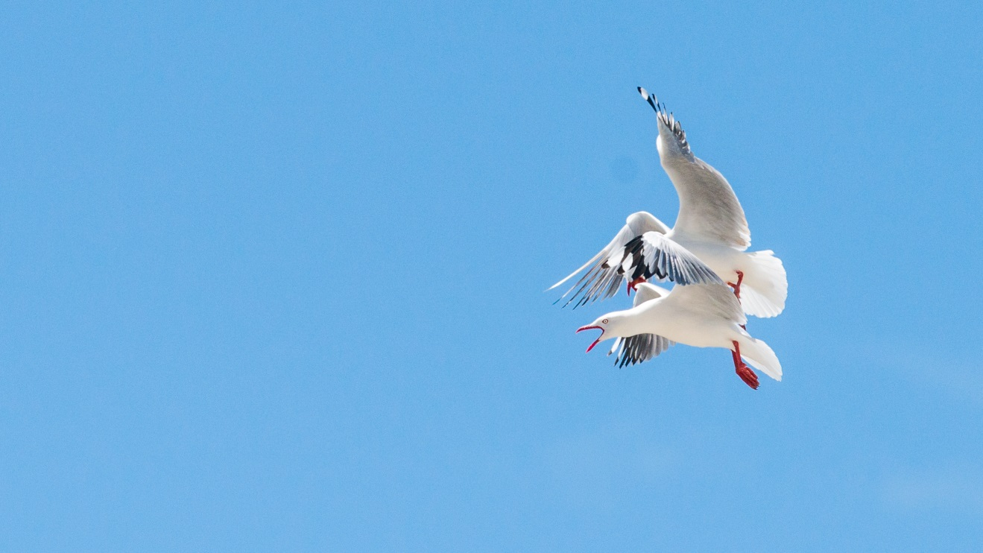
„24 godziny w dziczy“ to seria dokumentów ukazujących odwieczny rytm dnia i nocy w różnych zakątkach świata. Począwszy od indyjskiej dżungli, poprzez lodowce Antarktydy, Nową Zelandię, Australię i Południowy Pacyfik, twórcy produkcji podążają śladami unikalnych i niezwykłych zwierząt, by pokazać ich życie w rytmie upływającego czasu.

ŻYRAFA: AFRYKAŃSKI OLBRZYM

Giraffe: African Giant
Premiera we wtorek, 1 marca, godz. 18:00
(1x60 min.)
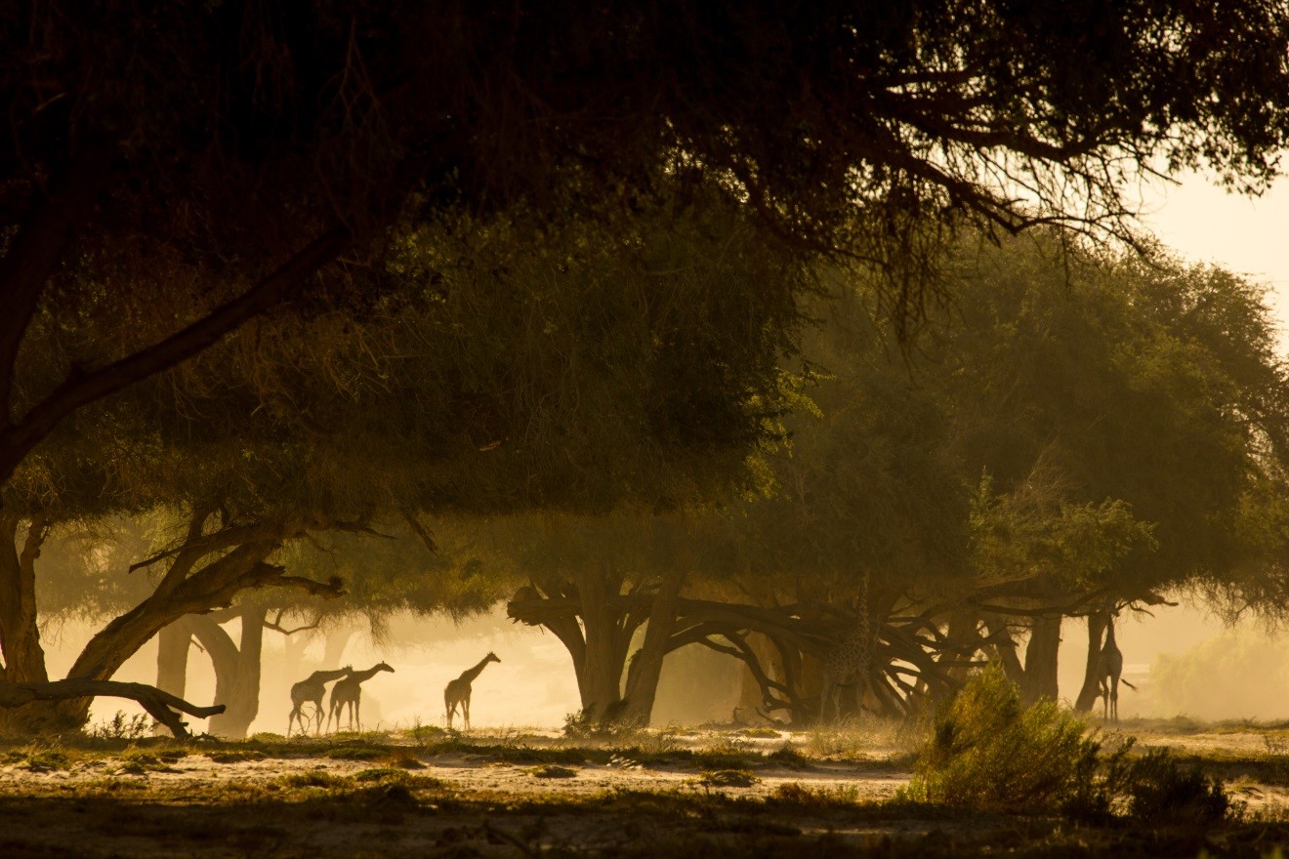
Żyrafy, przechadzające się spokojnym krokiem wzdłuż sawanny, do tej pory były jedynie elementem dekoracyjnym dokumentów na temat życia afrykańskich zwierząt. Niewiele jest filmów, w których grają główne role. Brakuje im gracji wielkich kotów, majestatyczności słoni, czy zagadkowości zebry. Niezgrabne wymiary zwierzęcia wcale nie ułatwiały pracy przy tego typu produkcjach. W programie „Żyrafa: afrykański olbrzym”, te długonogie, cętkowane piękności afrykańskiej sawanny, które do tej pory odgrywały epizodyczne role, są w centrum uwagi. Dokument w ciekawy sposób prezentuje ujmujący portret zwierzęcia. Widzowie poznają nawyki żywieniowe tych ssaków, ich zachowania społeczne, a nawet codzienne rutynowe „zabiegi pielęgnacyjne” wykonywane przez ptaki zwane bąkojadami, które zjadają pasożyty żyjące na skórze żyraf. Poznaj zupełnie nowe szczegóły z życia tych fascynujących zwierząt i daj się oczarować ich urokowi wraz z Nat Geo Wild.

###

Nat Geo Wild jest wyjątkowym kanałem z rodziny National Geographic Channel, prezentującym najlepsze programy poświęcone dzikiej przyrodzie tworzone przy współpracy z najlepszymi filmowcami. Od najbardziej odludnych pustyń po niezbadane głębie oceanów. Od parków narodowych po małe osiedla i wielkie miasta. Dzięki niesamowitym obrazom i fascynującym historiom zabieramy widzów w podróże do świata zwierząt. Przyroda nie jest już tematyką niszową. Za sprawą zróżnicowanej ramówki, Nat Geo Wild przybliża widzom świat, którego częścią jesteśmy. Programy emitowane na kanale przeznaczone są dla całej rodziny, dla wszystkich osób, kochających naturę, dziką przyrodę oraz zwierzęta.

www.natgeotv.com/pl

Izabella Siurdyna  PR Manager  FOX International Channels Poland  tel.(+48 22) 378 27 94, tel. kom. +48 697 222 296  email: izabella.siurdyna@fox.com | Marcin Kuchno  Charyzma. Doradcy Komunikacji Biznesowej  tel. kom. +48 530 992 890  email: m.kuchno@twojacharyzma.pl

